■参考資料
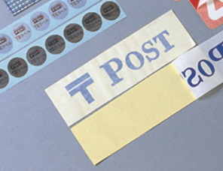

タック紙（粘着紙）の基本構成

基材
粘着剤/樹脂
シリコーン
基材
FILM / PAPER

